Activitate online, utilizarea platformei classroom

Prof. Pompilia Postelnicu

Colegiul Național „Vasile Alecsandri”, Bacău

**Subiectul/tema: Comedia**

**Competențe specifice:**

2.1. Analiza principalelor componente de structură, de compoziţie şi de limbaj specifice textului narativ

2.2. Identificarea şi analiza principalelor componente de structură şi de limbaj specifice textului dramatic

3.2. Compararea unor argumente diferite pentru formularea judecăţilor proprii

**Conținuturi:**

- particularităţi ale compoziţiei textului dramatic; - modalităţi de caracterizare a personajelor; - registre stilistice, limbajul personajelor, notaţiile autorului; - specii dramatice: comedia;

**Obiectivul fundamental:** identificarea moravurilor societății surprinse de autor; demagogia

**Obiective operaționale:**

-să identifice secvențele relevante care ilustrează demagogia, ca atitudine dominantă;

-să surprindă raportul aparență-esență în limbajul personajului;

-să formuleze aprecieri proprii referitoare la imaginea de sine a personajului;

-să argumenteze dacă demagogia este detectabilă sau nu, în construirea imaginii de sine;

**I. Sugestii metodologice:**

a. Proiectarea:

-în absența contactului fizic efectiv, elevilor li se prezintă anterior repere teoretice referitoare la demagogie (definiție, manifestare, impact)

-se indică spre studiu individual scenele relevante;

-se formulează cerințe care urmăresc traseul: identificare, analiză, motivare, exprimare a opiniei proprii; problematizare;

**b. Desfășurare:**

-tema este postată în secțiunea de curs/temă a platformei classroom;

-se rezolvă individual cerințele, prin redactarea de enunțuri/texte care urmează algoritmul: CE spune? CUM spune? CE transmite? Din ce cauză? Cu ce scop?

Exemplu de realizare:

1. Tema este postată pe classroom

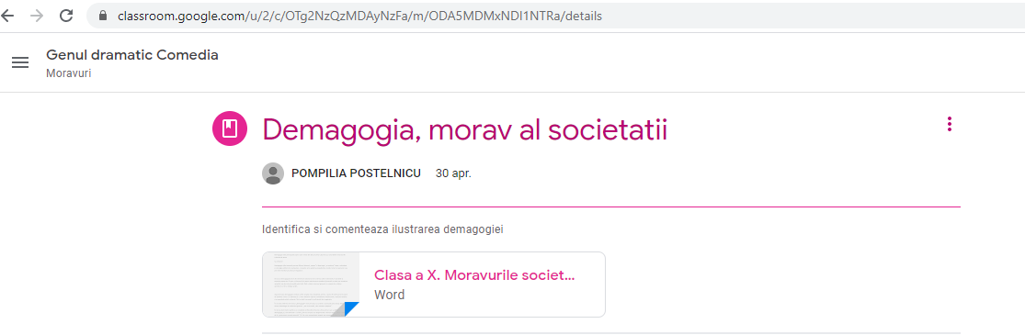

Clasa a X-a Genul dramatic Comedia

**Actul III, Scena III, V**

Demagogia este principalul aspect care reiese din discursul lui Cațavencu și unul dintre moravurile criticate de autor.

**Sa retinem!**

Demagogia (din termenii grecești δῆμος (dēmos) „popor” și ἄγω (ago) „a conduce”) este o atitudine și strategie politică de manipulare a maselor prin apelul la prejudecăți, emoții, temeri și speranțe sau prin intermediul unui discurs lingușitor.

Discursul demagogului iese din domeniul rațional și este orientat către instinctele, frustrările și temerile poporului. În plus, el încearcă să obțină satisfacerea imediată (formală) a celor mai evidente așteptări sau dorințe ale publicului țintă, fără a căuta interesul general, cu scopul de a obține aprobarea și de a câștiga sprijin.

Argumentația demagogică trebuie să fie simplă, chiar simplistă, pentru a putea fi înțeleasă și însușită de publicul căreia i se adresează. Ea face adeseori apel la comoditatea intelectuală, realizând analize și propunând soluții evidente, fără o doză (necesară și suficientă) de imaginație.

În secolul al XXI-lea termenul „demagogie” este perceput ca având o conotație peiorativă, diferită de sensul etimologic al cuvântului grecesc: „cel care educă, care conduce poporul”.

În istoria doctrinelor politice se consideră că filozoful Aristotel a fost primul care a definit demagogia,[1] considerând-o ca fiind „forma coruptă sau degenerată a democrației”, adică o abatere de la „guvernarea constituțională”.[2] Cel care manipulează masele sau anumite grupuri își folosește puterea, de fapt, pentru atingerea propriului său interes, în loc să urmărească satisfacerea interesului public. Astfel, se realizează o guvernare „deviată”, opusă guvernării „drepte”.[3]

Confundată adesea cu „populismul”, care semnifică, de asemenea, o atitudine de manipulare a poporului, demagogia se deosebește de acest termen prin faptul că presupune transmiterea către oameni a mesajelor pe care aceștia își doresc să le audă, în timp ce populismul presupune satisfacerea doleanțelor opiniei publice în detrimentul intereselor sale reale. (Wikipedia)

**DEMAGÓG, -Ă** *s.m. și f.* Persoană care caută să-și creeze [popularitate](http://dexonline.net/definitie-popularitate) prin [discursuri](http://dexonline.net/definitie-discurs) [bombastice](http://dexonline.net/definitie-bombastic), [promisiuni](http://dexonline.net/definitie-promisiune) [mincinoase](http://dexonline.net/definitie-mincinos) etc. [< fr. *démagogue*, cf. it. *demagogo*, gr. *demagogos* < *demos* – [popor](http://dexonline.net/definitie-popor), *agogos* – care conduce].substantiv masculin și feminin demagog

**DEMAGÓG, -Ă** *s. m. f.* 1. (în Grecia antică) conducător al unei [grupări](http://dexonline.net/definitie-grupare) democratice. 2. cel care caută să-și creeze popularitate prin discursuri bombastice, promisiuni mincinoase etc. (< fr. *démagogue*) (dexonline.net)

1. Se formuleează cerințele:

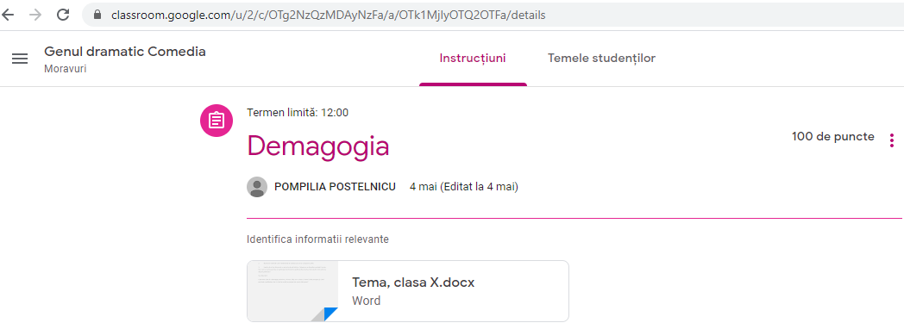

1. Identifică afirmațiile lui Cațavencu care îl arată ca fiind un **demagog.**
2. Numește **motivele** care îl determină să vorbească și să se comporte astfel.
3. Înainte de a ține discursul cu accente de patriotism, Cațavencu se dovedise șantajist, lacom, hoț. Cum ar putea aprecia un participant la întrunirea politică discursul lui, **fără să știe nimic** altceva despre politician?

**Să reflectăm!**

Cațavencu **știe** că e demagog (mincinos, viclean, fals) sau e sincer și atunci când șantajează, când pretinde candidatura, dar și când se arată preocupat de soarta țărișoarei? Exprimă-ți opinia, într-un text de 8-10 rânduri.

Exemplu de rezolvare:

